

***„Heimilisfriður – Heimsfriður“***

**Þriðjudagur 27. nóvember** Kvikmyndasýning í Sambíói kl. 18. Sýnd verður margverðlaunuð bosnísk bíómynd um afleiðingar ofbeldis. ***Aðgangur ókeypis***

**Draumalandið okkar** - Mynd sem gerist í Bosniu hefur hlotið fjölda viðurkenninga

*Gerist í kjölfar stríðsins í fyrrum Júgóslavíu á 10. áratug síðustu aldar þar sem móðir og dóttir þurfa að glíma við afleiðingar stríðsins. Einstæð móðir þarf að kljást við afleiðingar hræðilegs ofbeldis í stríðinu og dóttirin sem er 12 ára á erfitt með að horfast í augu við fortíð móður sinnar og þær afleiðingar sem hún hefur á hennar líf.*

**Fimmtudagur 29. nóvember** Málþing um heimilisofbeldi á Amtsbókasafninu kl. 17.

*Frummælendur: Sigþrúður Guðmundsdóttir, fræðslu- og framkvæmdastýra Kvennaathvarfsins,Eyþór Þorbergsson fulltrúi Sýslumannsembættisins á Akureyri, dr.Rachael Lorna Johnstone frá Háskólanum á Akureyri og Guðrún Sigurðardóttir framkvæmdastjóri fjölskyldudeildar.*

*Fundarstjórn Tryggvi Þór Gunnarsson, bæjarfulltrúi*

**Fimmtudagur 6. desember** Ljósaganga frá Akureyrarkirkju kl. 16:30 Samstaða á Ráðhústorgi gegn kynbundnu ofbeldi og ljóðalestur Svanfríðar Larsen.

**Laugardagur 8. desember** Mannréttindadagur í versluninni Flóru kl. 13-15 Amnesty-bréfamaraþon og upplestur Jokku.

[](http://ofbeldi.is/) 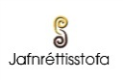 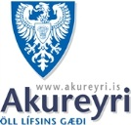  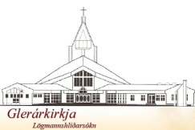 Merki Háskólans á Akureyri  [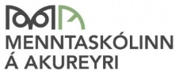](http://www.ma.is/static/news/l_ma-merki.jpg) [](http://www.amnesty.is/) http://www.sambio.is/img/footerlogo.gif 